**Lab 7 - Ansible**

Dans ce Lab, on va créer utiliser Ansible pour déployer un cluster k8s et déployer l’application Dockercoins. Les 4 playbooks qu’on créer et appliquer :

* Installation des pré-requis sur les 3 VMs du cluster (master + 2 nodes) : ***kube-dependencies.yml***
* Initialisation du cluster sur master : ***master.yml***
* Joindre les 2 workers au cluster : ***workers.yml***
* Déployer l’application Dockercoins sur le cluster : ***dockercoins-deploy.yml***

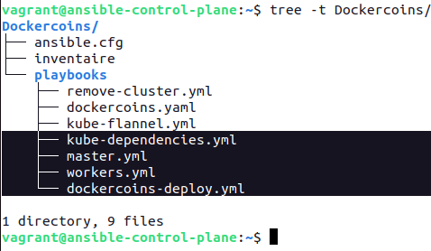

**Préparation de l’environnement**

1. Git cloner le dépôt: <https://github.com/brahimhamdi/ansible-k8s-dockercoins.git>

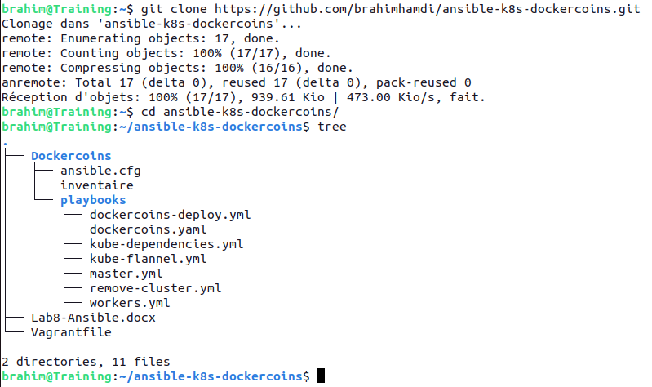

1. Déployer l’environnement Vagrant
2. Installer ansible sur la VM ansible-control-plane. Quel est la version d’ansible ?

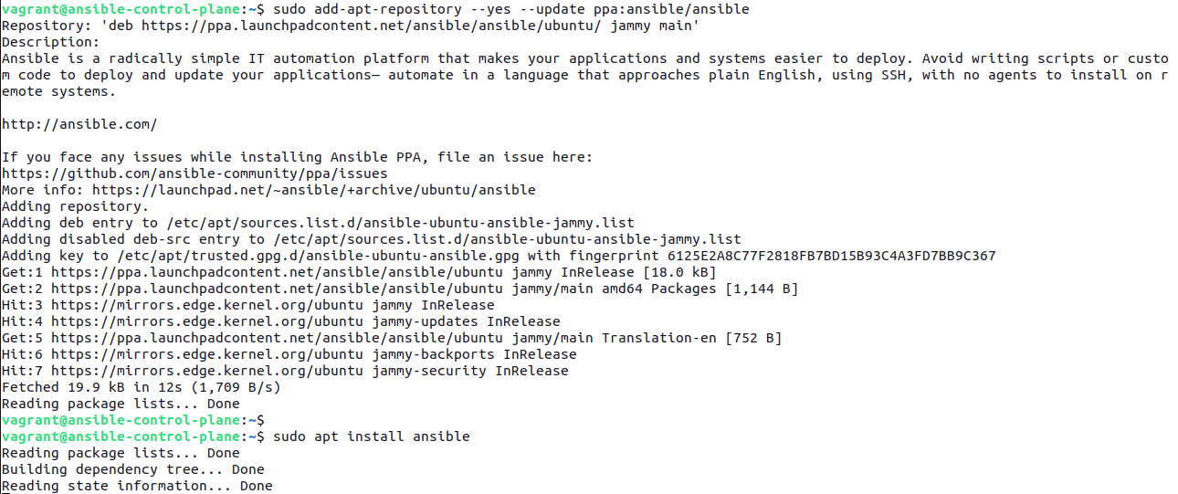...

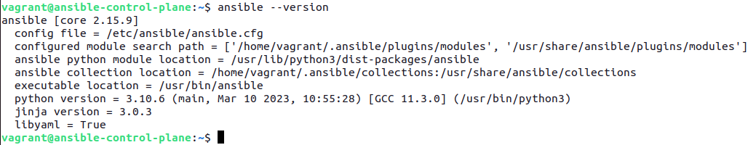

1. Générer un paire de clé RSA sur la VM ansible-control-plane

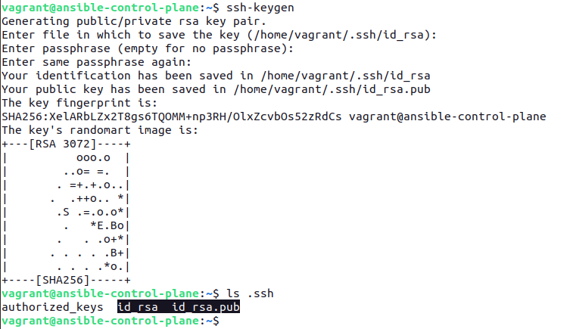

1. Copier la clé publique sur les 2 nodes et tester la connexion SSH

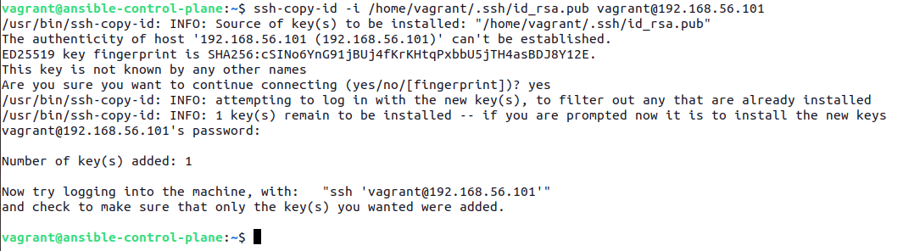

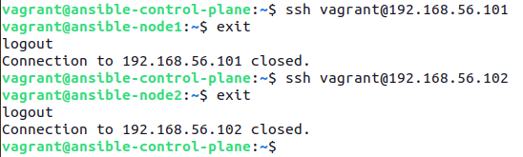

1. Créer le repertoire de travail Dockercoins et y ajouter *ansible.cfg* et *inventaire*

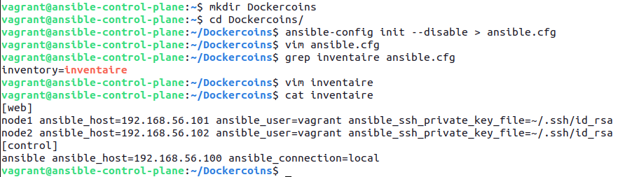

1. Tester la connexion avec la commade ad-hoc en utilisant le module *ping*

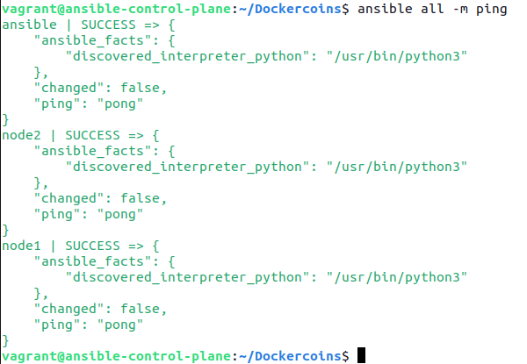

**Initialisation du cluster**

1. I

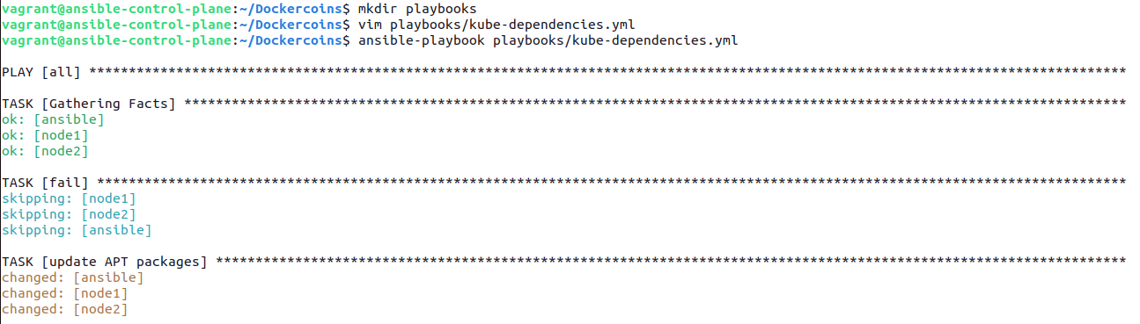...

1. s

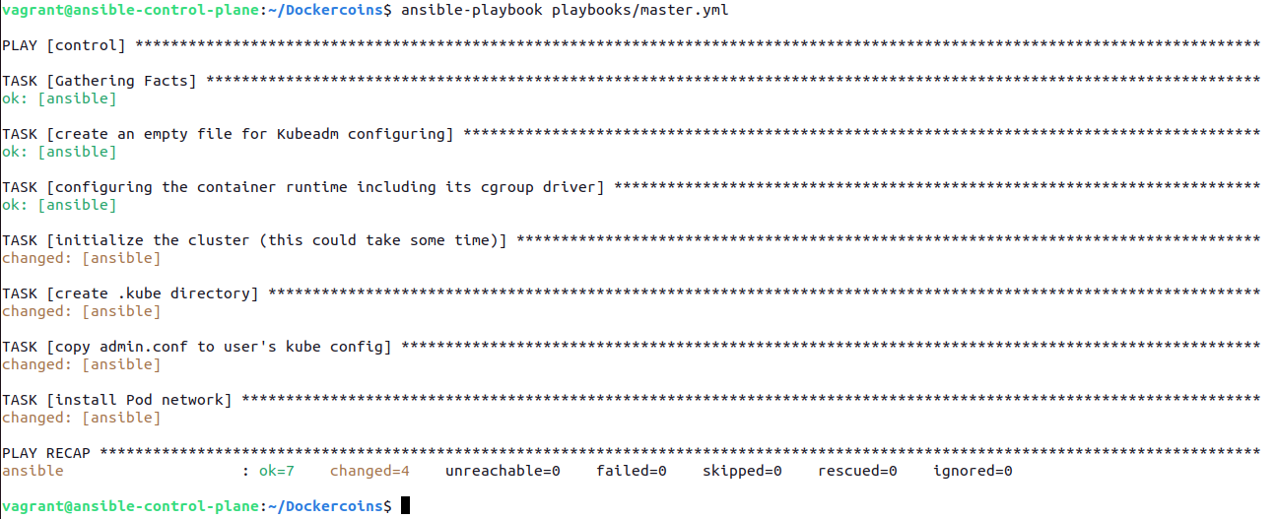...

1. s

**Joindre les workers**

1. s

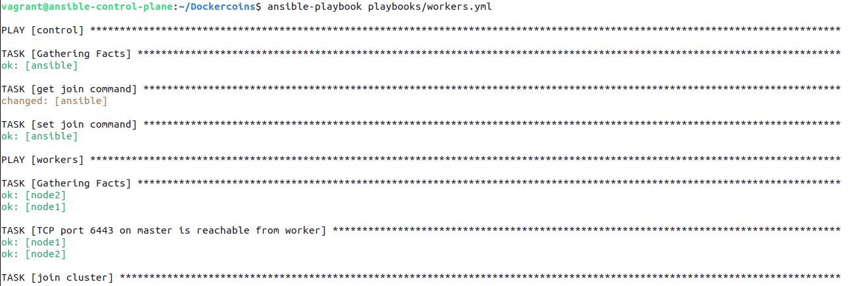...

1. s

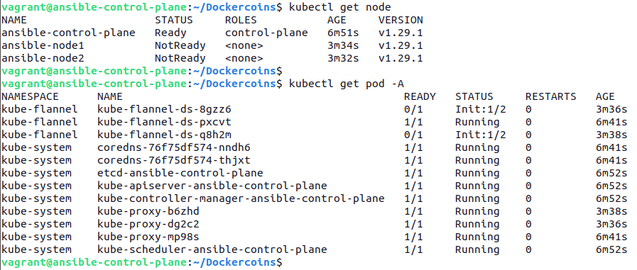

**Déploiement de Dockercoins**

1. s

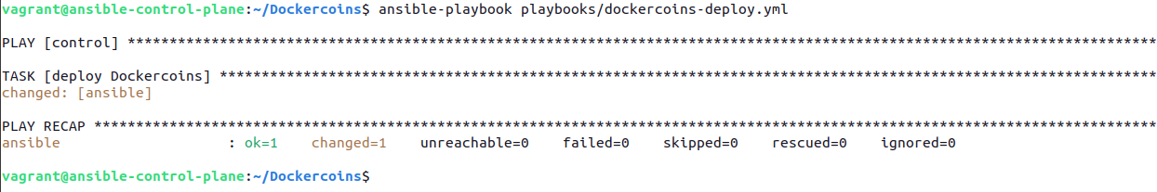

1. s

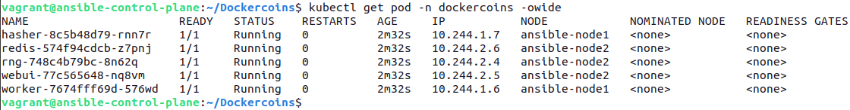

1. s

